Creación de volumen distribuido
Debemos tener 2 discos para poder crear el volumen distribuido. Abrimos el administrador de discos pulsamos click derecho sobre el disco y elegimos convertir en disco dinámico.
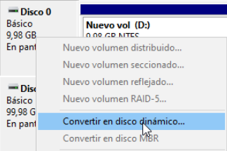

Ahora creamos un nuevo volumen distribuido
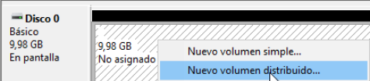

Agregamos también el otro disco
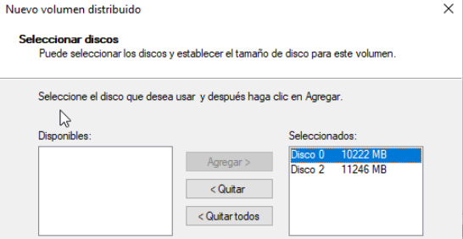
Y elegimos la letra, el tamaño y el formato. Y ya esta creado el volumen distribuido.

Creación de volumen seleccionado
En el administrador de discos otra vez pulsamos click derecho sobre el volumen y seleccionado
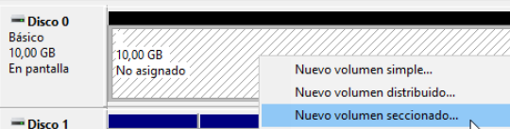
Agregamos el segundo disco

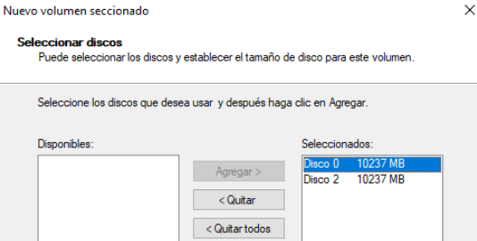
Ahora mediante el asistente elegimos la letra, el tamaño y el formato para crearlo

